|  |  |
| --- | --- |
| Código: | FOR-ByCENED-4.4-09 |
| Fecha de Emisión: | 31/08/2021 |
| No. Revisión: | 1 |
| Página: | 1 de 2 |

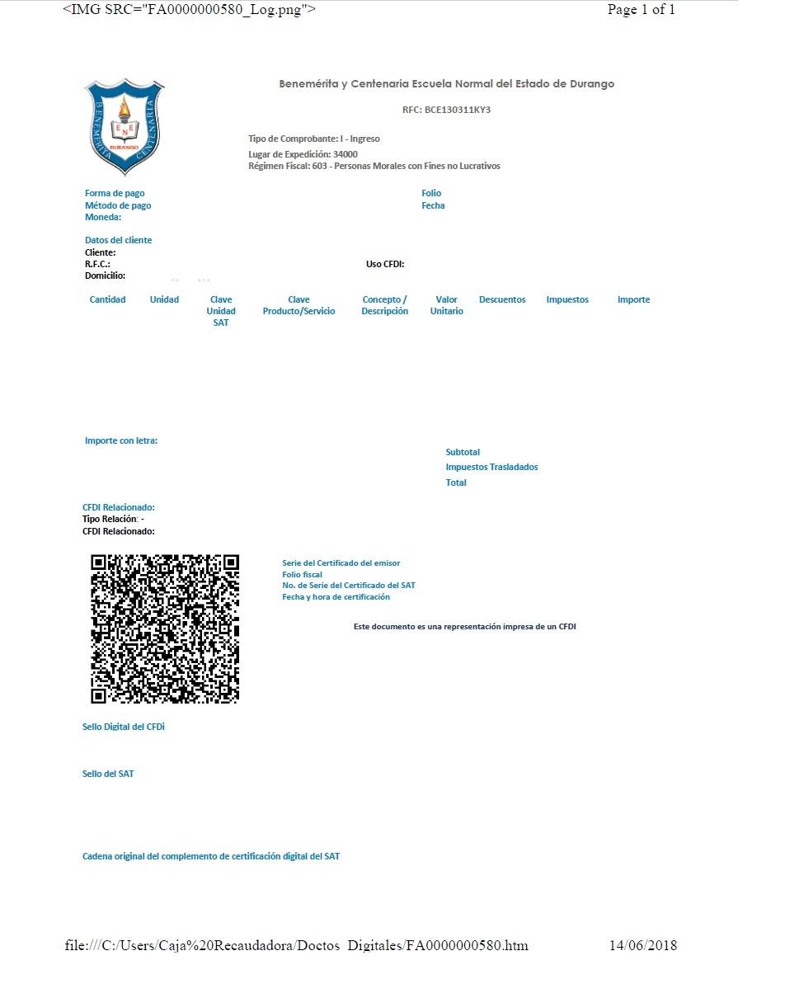**FACTURA OFICIAL**

|  |  |  |
| --- | --- | --- |
| **Número de Revisión** | **Fecha de liberación** | **Descripción del cambio** |
| 0 | 31/08/2018 | Liberación Masiva |
| 1 | 31/08/2021 | Cambio de Administración |

|  |  |  |  |
| --- | --- | --- | --- |
| **CONTROL DE EMISIÓN** | | | |
|  | **Elaboró :** | **Revisó :** | **Autorizó**: |
| **Nombre** | DCONT | CADM | DG |